Jornada Informativa – HORIZONTE 2020

**Infraestructuras de Investigación Europeas**

**Programa Marco de Investigación e Innovación (2014-2020)**

**Málaga, 18 de junio de 2015**

Centro de Ciencia y Tecnología

Parque Tecnológico de Andalucía

C/ Severo Ochoa, 57

29590 Campanillas (Málaga)

**Agenda**

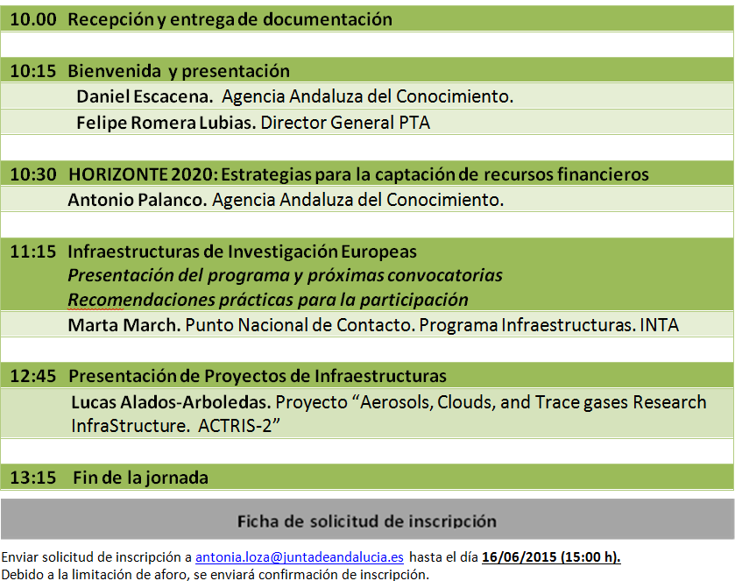

|  |  |
| --- | --- |
| **Nombre y Apellidos**: | |
| **Entidad:** | |
| **E-mail**: | **Teléfono:** |

**Ficha de solicitud de inscripción**